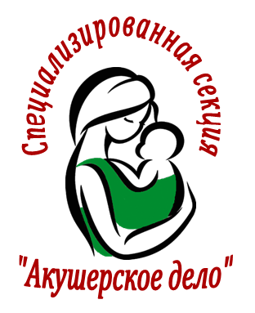
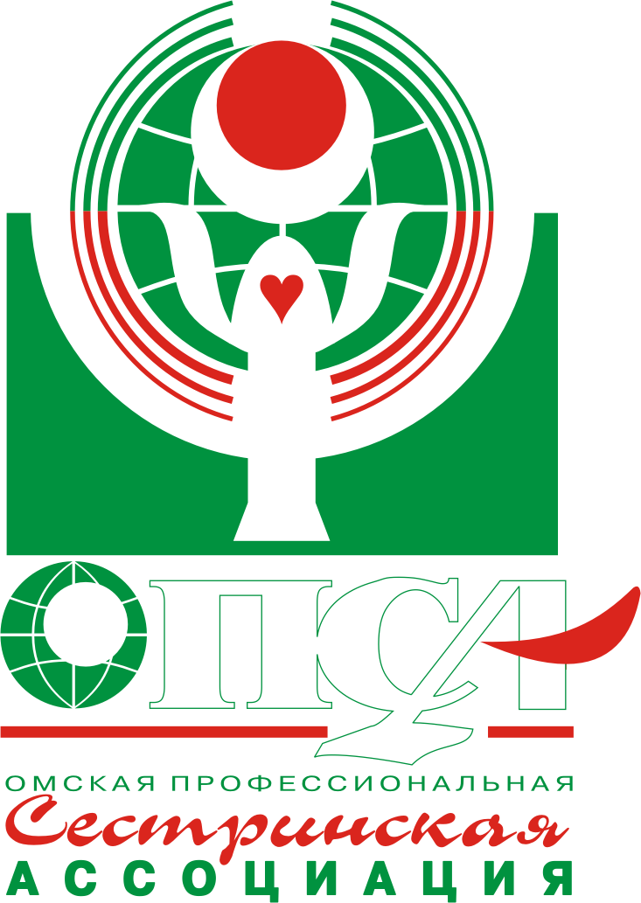
Омская региональная общественная организация
«Омская профессиональная сестринская ассоциация»
Специализированная секция «Акушерское дело»

ОТЧЕТ О ПРОВЕДЕНИИ МЕРОПРИЯТИЙ,
ПОСВЯЩЕННЫХ МЕЖДУНАРОДНОМУ ДНЮ АКУШЕРКИ
АКУШЕРКИ ПРОКЛАДЫВАЮТ ПУТЬ К ОКАЗАНИЮ КАЧЕСТВЕННОЙ ПОМОЩИ
5 МАЯ 2018 Г.

Каждый год 5 мая отмечается Международный день акушерки. Ежегодно темы дня подчёркивают жизненно важную роль акушерок в системе охраны репродуктивного потенциала будущих матерей, рождения здоровых детей, ведении беременности и родов, проведении профилактической работы, отдавая приоритет бережному родоразрешению, внедрению и развитию пациент-ориентированных и семейно-ориентированных моделей акушерской помощи.
Тема Международного дня акушерки 2018 г. «Акушерки прокладывают путь к оказанию качественной помощи» соответствует стратегии Международной конфедерации акушерок 2017 - 2020 гг. «Качество, равенство, лидерство». Качество, равенство и лидерство – это понятия, которые постоянно модернизируются, требуют развития и совершенствования, внедрения современных и инновационных технологий, формируют ценностные установки и, конечно же, требуют постоянного повышения профессионального уровня, непрерывное профессиональное образование, обмен опытом по расширенной акушерской практики, научно-исследовательскую деятельность. Только в этом случае каждый специалист будет самодостаточен, реализован, адаптирован в специальности и сможет обеспечить качество и удовлетворённость им.
Специализированная секция ОПСА «Акушерское дело» призвала провести в Омском регионе мероприятия, посвященные Международному дню акушерки. На призыв откликнулись 13 медицинских организаций:
- областные (1): ОКБ;
- сельские (8): Тарская ЦРБ, Называевская ЦРБ, Оконешниковская ЦРБ, Полтавская ЦРБ, Любинская ЦРБ, Павлоградская ЦРБ, Большереченская ЦРБ, Марьяновская ЦРБ;
- городские (4): КРД № 6, ГКПЦ (акушер. стационар), родильный дом № 2, ГБ № 9.
10 мая в ОКБ проведена региональная конференция, посвящённая Международному дню акушерки и Международному дню медицинской сестры, где награждены победители регионального этапа Всероссийского конкурса «Лучший специалист со средним медицинским и фармацевтическим образованием» в номинации «Лучший акушер» и победители конкурса ОПСА «Лучший сестринский коллектив 2018 года». В медицинских организациях прошли праздничные конференции, концерты, награждения акушерок почетными грамотами, благодарностями, дипломами. Прошли поздравления победителей первого этапа Всероссийского конкурса «Лучший специалист со средним медицинским и фармацевтическим образованием» в номинации «Лучший акушер» и конкурса ОПСА «Лучший сестринский коллектив». Во многих учреждениях представлен вниманию коллективов Кодекс профессиональной этики акушерки РФ.
Информация о Международном дне акушерки освещена в СМИ: региональный телеканал «Россия-1» в программах «Вести», «Наше здоровье». Опубликованы статьи в журнале «Вестник РАМС» № 2/36, 2018 г. («Кодекс профессиональной этики акушерки Российской Федерации») и региональной газете «Вечерний Омск» № 19, 2018 г. (статья об акушерке БУЗОО «Павлоградская ЦРБ» Лисовол Л.В.).
В преддверии праздника РАМС по инициативе Европейского регионального бюро ВОЗ, Европейского форума национальных сестринских и акушерских ассоциаций, провела профессионально-творческий конкурс «Лидерство в оказании медицинской помощи». Одним их победителей конкурса от Омского региона стала Л.А. Костенко, акушерка отделения репродуктивной и перинатальной медицины перинатального центра ОКБ, а лауреатом Н.И. Антоненко, акушерка акушерского физиологического отделения перинатального центра. Фотография Л.А. Костенко внесена в регистр Европейского регионального офиса ВОЗ. Фотографии и истории опубликованы на ресурсах международных организаций, РАМС и ОПСА.
Проведённые мероприятия способствуют привлечению внимания общественности, обозначению важности профессии акушерки в снижении материнской и младенческой заболеваемости и смертности и повышают информированность населения о важности работы акушерок. Население должно знать, видеть и понимать, в чем заключается цель акушерской помощи, какие возможности появляются сегодня, насколько профессионально и грамотно современные акушерки готовы помочь, чтобы в жизни каждой семьи наступило самое счастливое событие, а его ожидание было лишено тревоги и стресса.
Омская профессиональная сестринская ассоциация выражает благодарность участникам за активную гражданскую позицию и проведенную работу и надеется, что в следующем году их примеру последуют и другие акушерки Омской области!

Отчёт подготовила председатель специализированной секции ОПСА «Акушерское дело» Т. В. Саитова

